4.1.4 Příloha č. 3 Smlouvy o poskytování odlehčovací služby– Jak podat stížnost?
Jak podat stížnost?

Pokud jste nespokojeni se službami Centra LADA, jste smutní, nešťastní nebo máte z něčeho nebo z někoho v Centru LADA (i mimo něj) strach, řekněte to komukoli ze zaměstnanců. Ti to sdělí sociálnímu pracovníkovi, který Vám Vaši stížnost či problém pomůže v co nejkratší době vyřešit.












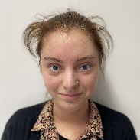







Svou stížnost či návrh na zkvalitnění služby můžete vložit také do anonymní schránky umístěné v šatně klientů, poslat poštou na adresu: Centrum LADA, Nádražní 362, 395 01 Pacov, emailem na lada@centrumlada.cz nebo na reditel.lada@seznam.cz, či datovou schránkou: ms79bih.

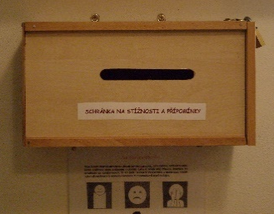





Anonymní schránka je jednou týdně kontrolována sociálním pracovníkem. Dopisy, e-maily a datovou schránku kontroluje sociální pracovník každý den. Stížnosti dále řeší případně s ředitelkou zapsaného spolku.

V případě, že se stížnost týká práce ředitelky zapsaného spolku, je-li podáno odvolání k vyřízení stížnosti nebo stížnost vyžaduje rozsáhlejší posouzení, je jejím vyřízením pověřena Rada Centra LADA.
Jsem stále nespokojen/a, nebo se nic nevyřešilo:
V případě nespokojenosti s vyřízením stížnosti nebo v případě nedodržení lhůty se můžete do 60 dnů obrátit s návrhem na prošetření na Ministerstvo práce a sociálních věcí (prošetření do 60 dnů, popř. 90 dnů, pokud bude nutno vyžádat vyjádření dalších subjektů).

Stížnosti lze směřovat rovněž na Kancelář veřejného ochránce práv – Ombudsmana.




Veřejný ochránce práv(ombudsman)
Údolní 39
602 00Brno
podatelna@ochrance.cz
ID datové schránky: jz5adky
542 542 888

Ministerstvo práce a sociálních věcí
Na Poříčním právu 1/376
128 01 Praha 2
posta@mpsv.cz
ID datové schránky: sc9aavg
+420 950 191 111

